Задания для развития речи и
познавательных способностей
у детей 5-6 лет

ТЕМАТИЧЕСКИЙ ЦИКЛ «ДОМ И ЕГО ЧАСТИ»
- Гуляя с ребенком во дворе или за городом, обратите его внимание на дома. Покажите и назовите ребенку все части дома: фундамент, стены, крыша, крыльцо, подъезд, чердак, подвал, окна, двери, балконы, труба и др.

- Показывая, объясняйте их назначение. Например: «Это окно. Через него солнечный свет попадает в дом. Это крыша. Она защищает каждый дом от дождя и снега».

- Расскажите ребенку, без каких частей дом может существовать, а без каких нет.
Например, бывают дома без трубы, без балкона, без крыльца и т.д.
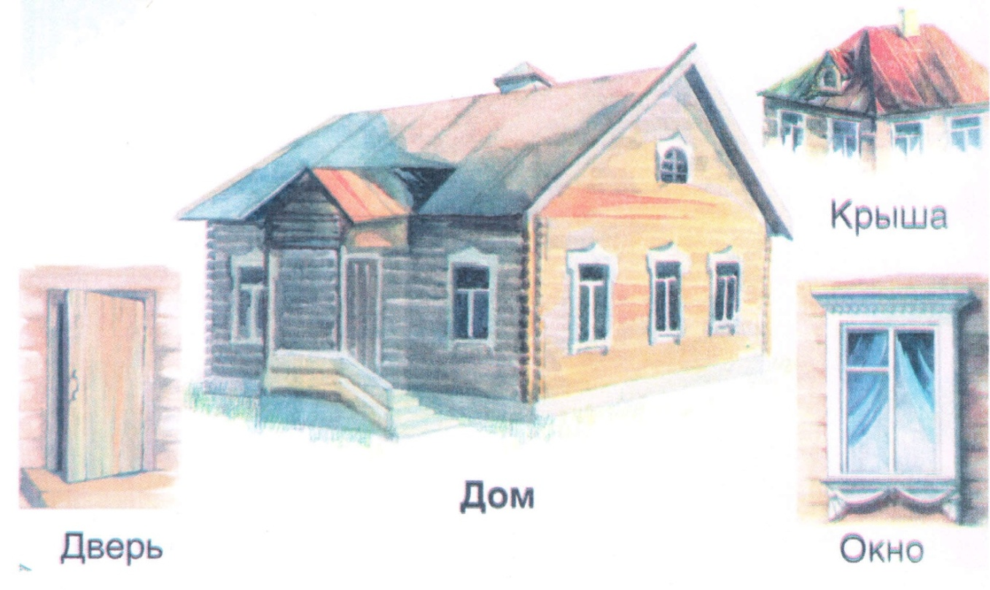

- Упражнение « Кто где?»
Посмотри на картинку и скажи, где находятся мама, папа, бабушка, кошка, мышка; найди всех бабочек и скажи, где они сидят.
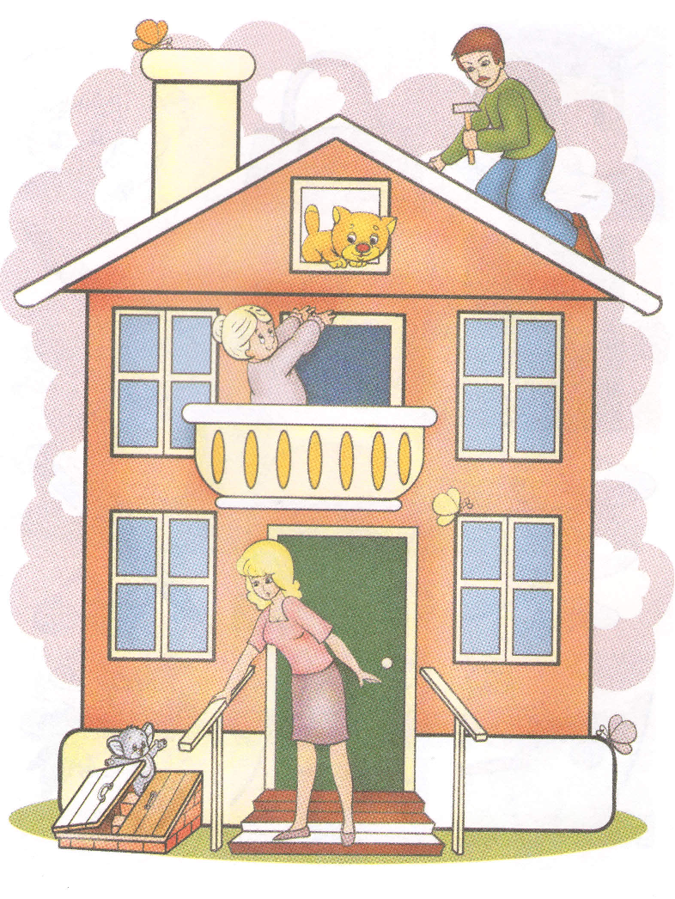

- Упражнение «Из чего - какой?»
Покажите и расскажите ребенку, из чего строят дома:
Дом из кирпичей - кирпичный дом;
Дом из камня - каменный дом;
Дом из панелей - панельный дом;
Дом из дерева - деревянный дом;
Дом из соломы - соломенный дом;

- Проведи Машеньку и героев сказок и расскажи, кто в каком доме живет?

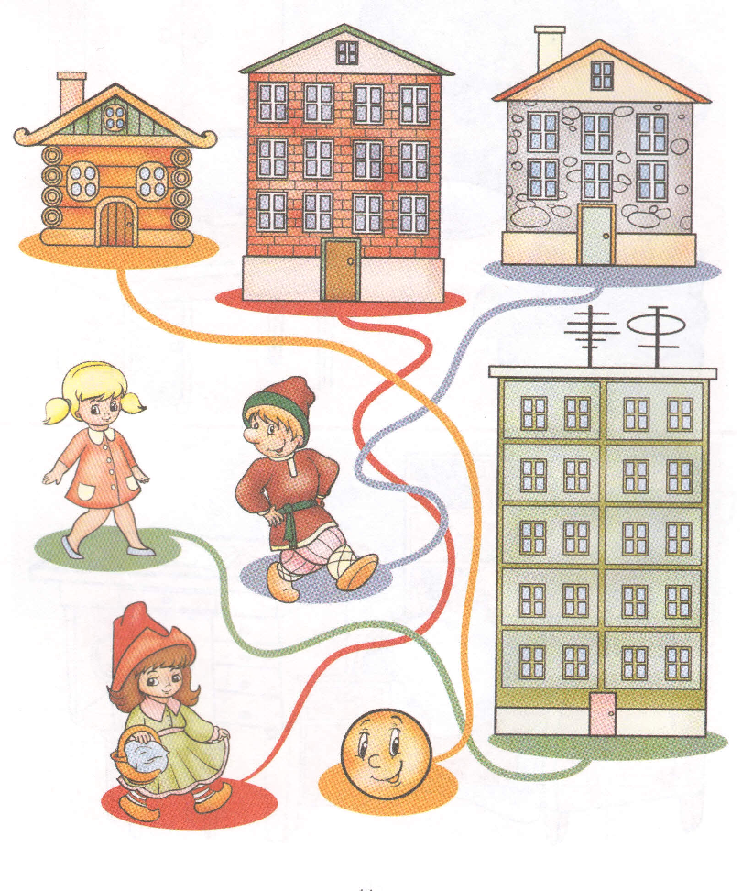

- Упражнение «Один - много»
Одно окно - много окон;
Один подъезд - много подъездов;
Одна труба - много труб;
Один балкон - много балконов;
Одна ступенька – много ступенек;
Одна крыша - много крыш;
Одна дверь - много дверей;

- Упражнение «Исправь ошибку»
Низенькая дом.
Железный дверь.
Длинное труба.
Кирпичная стены.
Высокие крыльцо.

- Упражнение «Развиваем память»
Попросите ребенка:
- Назвать номер дома и квартиры, в которой он живет.
- Вспомнить, на каком этаже он живет?
- Назвать количество комнат в вашей квартире?
- Назвать количество дверей в вашей квартире?
- Назвать количество окон в вашей квартире.
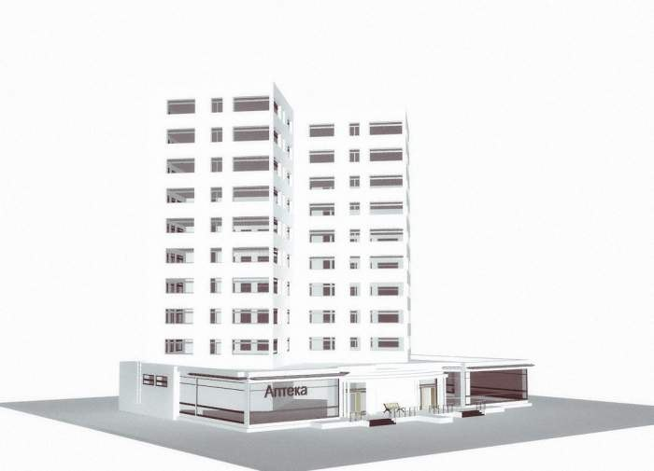

- Упражнение «Будь внимательным»
Послушай внимательно и, глядя на картинки, скажи о чем я говорю:
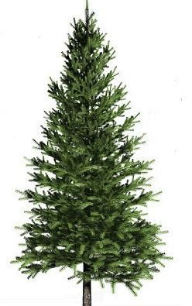
Большая, дубовая, тяжелая.
Ветвистая, зеленая, колючая.
Маленький, игрушечный, одноэтажный.
Маленький, игрушечный, пластмассовый.

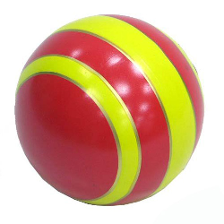

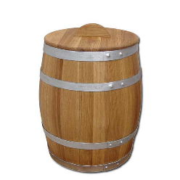

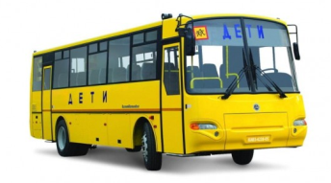

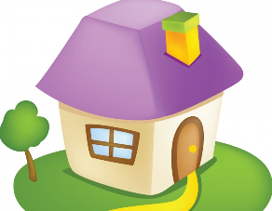

ЗАГАДКИ
Маленькая собачка,
Свернувшись, лежит.
Не лает, не кусает,
А в дом не пускает.
(Замок)
***
Одной ручкой всех встречает,
Другой ручкой провожает.
(Дверь)
***
Кто в дом не идет,
Меня за ручку берет.
(Дверь)
***
Два братца глядятся, а вместе не сойдутся. (Пол и потолок)
***
Встала Варвара выше амбара, не ест, не спит, всё в небо глядит. (Дымовая труба)
***
Стоит поперек входа. Одна рука в избе, другая на улице. (Дверь)

